**新加坡国立大学**

**National University of Singapore**

**2022暑期“人工智能与机器学习”在线访学项目**

**2022年6月27日 -8月7日，6周**

**一、项目综述**

新加坡国立大学（National University of Singapore），简称国大（NUS），始创于1905年，是新加坡首屈一指的世界级顶尖大学，在2022QS亚洲大学排名第1位，2022QS世界大学排名第11位。NUS正致力于发展成为蜚声海内外的综合性教学和研究机构。NUS的教学和研究以具创业精神和环球视野为特征为迈向环球知识型经济体注入活力。

“人工智能与机器学习”在线访学项目课程由国立大学持续与终身教育学院提供，旨在帮助学生扩大专业领域知识，从新思想中获得灵感，并通过与新加坡国立大学导师的近距离互动获得真实的新加坡国立大学学习经验。辅导课老师通过直播平台与学生在线辅导教学，使学生能体验到与线下面授课程同样的课堂知识深度，同时让学生足不出国即可体验到NUS的优质教育资源。

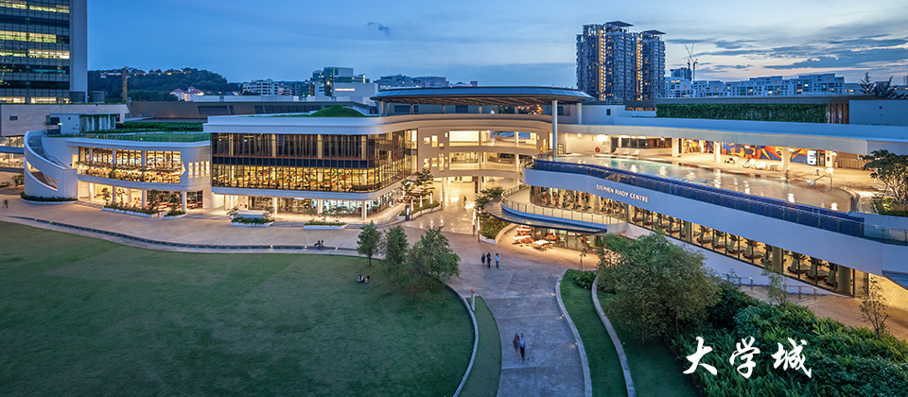

**二、项目特色优势**

* **【足不出户体验顶级名校教育资源】**在线课程由新加坡国立大学的顶尖导师亲自授课，为国际学生提供优质的专业课程知识，让学生足不出国即可体验到NUS优秀的教学资源；
* **【真人实时辅导】**课程通过直播辅导与录播专业课相结合，帮助学生理解课程内容，使学生能体验到与线下面授课程同样的课堂知识深度；
* **【全英课堂】**通过全英课堂交流，不仅可以锻炼英语听说读写全方面能力，还能参与辅导老师的课堂互动以及专业知识指导，课后也能复习查阅课程资料；
* **【名校项目证书/成绩测评报告/项目表现证明】**参加在线课程，同样可获得新加坡国立大学主办学院开具的结业证书、成绩测评报告和项目表现证明，在项目陈述报告中优胜的小组还可获得优秀学员证明，为个人简历添砖加瓦。

**三、新加坡国立大学简介**

* 成立于1905年，是新加坡首屈一指的世界级顶尖大学，是环太平洋大学联盟、亚洲大学联盟、亚太国际教育协会、国际研究型大学联盟、Universitas 21、新工科教育国际联盟、国际应用科技开发协作网等高校联盟的成员，也通过AACSB和EQUIS认证。
* 新加坡国立大学位列2022QS亚洲大学排名第1位；2022QS世界大学排名第11位，2022《美国新闻与世界报道》世界大学排名第29名。
* 新加坡国立大学进入世界前10的专业包括传媒（4）、统计学与运营管理（5）、化学工程（6）、材料科学（6）、机械工程（6）、药学（7）、计算机科学（8）、地理学（8）、现代语言学（9）、数学（9）、电气工程（10）、政治学（10）。

**四、访学项目介绍**

【**课程日期**】

2022年6月27日-8月7日，共六周，24小时，14小时录播专业课+10小时直播辅导课

【**课程内容**】

机器学习（ML）是人工智能的一个分支，在电子商务、安全、教育等许多领域已被证明富有成效。本课程介绍了机器学习的基本技术概念，尤其是它在图像处理中的应用。 学生将学到足够的知识来制作一个简单的系统，该系统能够识别汽车牌照，并能够进一步深入研究。

|  |  |
| --- | --- |
| 第一周 | * 开课迎新会（1小时，直播） * 机器学习概述   • 定义、应用   * 重要数学概念   • 线性代数  • 优化  • 概率与统计  （2小时录播专业课+1.2小时直播辅导课） |
| 第二周 | * Python导论（3小时录播专业课+1.2小时直播辅导课）   • 句法  • 控制结构  • 机器学习库 |
| 第三周 | * 图像处理基础（3小时录播专业课+1.2小时直播辅导课）   • 点处理  • 区域处理  • 边缘检测 |
| 第四周 | * 分类 1（3小时录播专业课+1.2小时直播辅导课）   • 定义和概念  • 特征和分类器  • 绩效评估 |
| 第五周 | * 分类2（3小时录播专业课+1.2小时直播辅导课）   • 案例研究：人脸检测  • 数据集  • 测验 |
| 第六周 | * 主要项目和最终展示汇报：交通标志识别（3小时直播课） |

课程考核：测验+小组项目及展示

**【授课导师】**

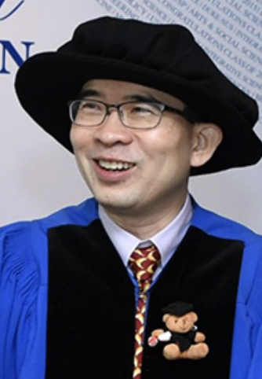

Dr Terence Sim

新加坡国立大学计算机学院 副教授

卡内基梅隆大学博士、斯坦福大学硕士，麻省理工学院本科。Terence Sim教授是一位屡获殊荣的教师和研究员，在新加坡国立大学计算机学院拥有超过20年的经验。他的研究领域包括：计算机视觉、生物识别和机器学习。他也是《国际模式识别和人工智能杂志》的主编。

【**项目收获**】

参加暑期“人工智能与机器学习”在线项目的学生在考勤达标并完成所有课业要求后，可获得新加坡国立大学主办学院开具的结业证书、成绩测评报告和项目表现证明。同时在项目陈述报告中获胜的小组成员还将额外获得优秀学员证明。

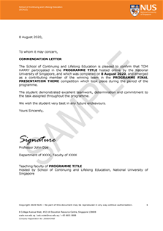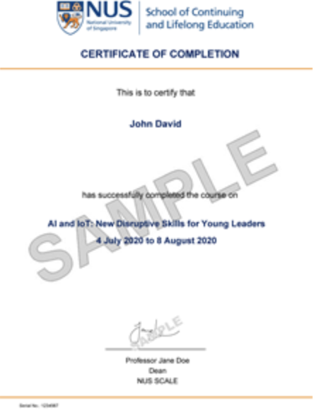

【**项目费用**】

|  |  |
| --- | --- |
| 项目总费用 | 4980元人民币 |
| 费用包括： | 课程学费、线上大学资源、项目证书&成绩测评报告等 |

**四、项目申请**

1. **项目名额**

2022暑期新加坡国立大学“人工智能与机器学习”在线访学项目选拔名额为40名。

1. **项目首批截止日期**：2022年4月30日
2. **选拔要求**
3. 仅限本校全日制本科生及研究生，成绩优异、道德品质好，在校期间未受过纪律处分，身心健康，能顺利完成在线学习任务；
4. 年龄：学生开课时需已满18岁
5. 申请要求: 具有良好的读写与沟通能力，需通过英语四级或英语面试；
6. 家庭具有一定经济基础，能够提供访学所需学杂费；
7. **项目申请录取方式和报名流程**
8. 学生本人提出申请，在学校国际合作交流处（外事处）报名；
9. 学生需通过https://ks.wjx.top/vj/Q8paJDX.aspx或扫描下方二维码填写《2022暑期&秋季世界名校访学项目报名表》，网上报名的时间决定录取的顺序；

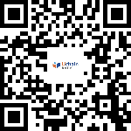

1. 学生申请资料经初步审核后，参加面试确定预录取名单；
2. 项目咨询：谭老师 15968151974（微信同号）